下諏訪町出会い・婚活プロジェクト 婚活応援企画２５年度第4弾

お待たせしました！

大好評の【ミドルエイジ】婚活企画！

雨にも負けずパーティー





参加者募集！


下諏訪町役場総務課企画係まで電話・ＦＡＸ・メール
ＴＥＬ：0266－27－1111 内線257
ＦＡＸ：0266－28－1070
Ｍail : konkatsu@town.shimosuwa.lg.jp
・・・詳細・参加申込書は裏面をご覧ください・・・


下諏訪町出会い・婚活プロジェクトが提供する、
ミドルエイジの方への出会いの場・第３弾！

15：40 受付開始
16：00 イベントスタート
トークタイム＆ディナー
ゲーム＆フリータイム
カップリングタイム
20：30 終了予定


「婚活」が一般的になるにつれて、男女とも４０代以上の婚活者が大きく増えていますが、ミドルエイジの方に絞った婚活イベントはまだまだ少ないのが現状です。
当町のミドルエイジ限定の婚活イベントは「他のイベントに比べて年齢のミスマッチがなく、安心」「落ち着いた大人の雰囲気」と好評で、これで３回目の開催となります。
前回のイベントでも、めでたくカップルが成立。次は・・・あなたの番です！

恋
人
の
聖

地責研
イベント速報

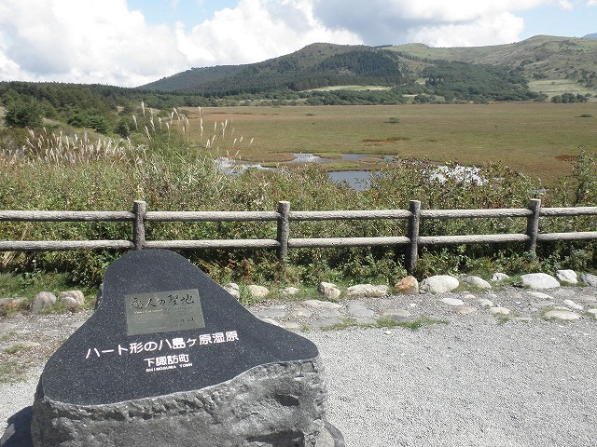

「恋人の聖地」にも認定された、当町の八島ヶ原湿原での婚活イベントが企画さ
れており、現在７月２７日（土）で日程調整中をすすめております。確定しまし
たらチラシや町ＨＰでお知らせいたします。

婚活スキルアップセミナー「モテ男☆キラ女子になる！」募集継続中

６月１５日（土）に開催予定の上記イベントに、まだ若干の空きがあるため募集を継続しています。
イベントの詳細は「下諏訪町出会い・婚活プロジェクトＨＰ」（下諏訪町のＨＰ左下のバナーをクリック、もしくは「下諏訪 婚活」で検索）でご覧になれます。

………………………Fax0266-28-1070 ファックスは切り取らずに挿入してください……………………………

参 加 申 込 書（雨にも負けずパーティー）
氏名 | ふりがな | 年齢 齢 | 才 |  | 性別 別 | 男 ・ 女
住所 | 〒 |  |  | 携帯電話
当プロジェクト主催のイベントに参加されたことはありますか？ ・はい ・いいえ
次回以降のイベント情報の提供を希望しますか？ ･希望する ･希望しない

参加者の個人情報は、下諏訪町個人情報保護条例、当プロジェクト個人情報取扱方針に基づき管理し、プライバシーの保護に配慮します。
参加者の個人情報は当プロジェクト以外には使用いたしません。
下諏訪町総ぐるみで、出会いを応援します！

